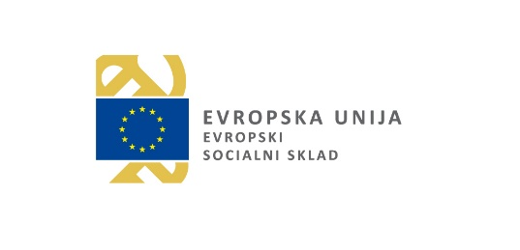
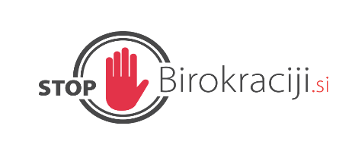

Stroški interakcij med državljani in uslužbenci javne uprave

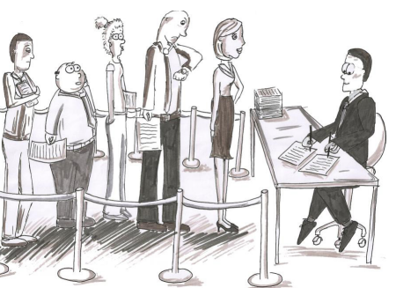

Julij, 2022

Uvodna pojasnila

V sodobni upravi je stranka (državljan, pravna oseba) eden izmed ključnih elementov, ki naj bi se mu posvečalo največ pozornosti. Javna uprava posluje z dvema skupinama strank: v prvo skupino spadajo prebivalci države in ga označujemo s G2C (Government to Citizen). Poslovanje s poslovnimi subjekti, ki spadajo v drugo skupino imenujemo G2B (Government to Business). Lahko pa organi javne uprave poslujejo med seboj, kar označujemo s G2G (Governement to Government). Države, ki imajo odprt in učinkovit javni sektor ter dobro razvito e-upravo, so praviloma vodilne v gospodarstvu in konkurenčnosti. Študije Evropske komisije dokazujejo, da sta prihranek časa in večja fleksibilnost delovanja javne uprave največja prispevka e-uprave za državljane in poslovne subjekte. Razvoj elektronski storitev javne uprave je neločljivo povezan s poenostavitvami postopkov in odpravi administrativnih bremen za državljane in poslovne subjekte. Razvoj mora biti usmerjen v storitve, ki imajo pozitivne ekonomske in socialne učinke in so naravnane na potrebe njenih ključnih uporabnikov.

V skladu z Enotno metodologijo za merjenje stroškov, ki jih zakonodaja povzroča subjektom, privzete po mednarodni metodologiji SCM, je bila na Ministrstvu za javno upravo razvita tudi metodologija za merjenje stroškov interakcij med državljani in uslužbenci javne uprave, s ciljem poenostavitve postopka kvantitativnega ocenjevanja administrativnih stroškov, povzročenih državljanom s strani javne uprave.

Izhodišča

V poročilu so upoštevana naslednja izhodišča, na osnovi katerih temeljijo izračuni stroškov interakcije:

- na podlagi cenika domačih operaterjev je bila izračunana povprečna cena telefonskega pogovora v višini 0,09 €/min;
- urna postavka državljana znaša 6,98 €;
- urna postavka javnega uslužbenca znaša 12,38 €;
- povprečna osebna in telefonska interakcija med uporabnikom in javnim uslužbencem znaša 15 minut;
- povprečen čas, ki ga uporabnik potrebuje bodisi do pošte bodisi do organa je 30 minut;
- povprečen čas, ki ga uporabnik potrebuje za tiskanje obrazca je 1 minuta;
- povprečen čas, ki ga uporabnik potrebuje za izpolnjevanje obrazca je 15 minut;
- povprečen čas, ki ga uporabnik potrebuje za oddajo obrazca na pošti ali na organu je 5 minut;
- povprečen čas, ki ga uporabnik potrebuje za iskanje informacije na spletu je 5 minut;
- strošek tiskanja in poraba enega A štiri lista znaša 0,08 €;
- strošek pošiljanja obrazca po pošti znaša en 1,05 €;
- povprečen čas, ki ga javni uslužbenec potrebuje za odpiranje navadne ali elektronske pošte je 1 minuta.

Stroški telefonskega klica

Pri izračunu stroškov telefonske interakcije gre za obveznost pridobivanja informacij, obveznost oddaje obrazca pa ni upoštevana pri tem načinu interakcije. Ocena stroškov telefonskega klica uporabnika, ki potrebuje informacijo je odvisna od cene klica znotraj standardne telefonije, urne postavke javnega uslužbenca, ter ocene vrednosti časa, ki ga državljan porabi za klic.

Pri telefonskem klicu in osebnem obisku je pomembno, da je interakcija možna le v času poslovnega časa organa, saj Uredba o spremembah in dopolnitvah Uredbe o upravnem poslovanju (Uradni list RS, št. 172/21 z dne 29. 10. 2021) v 8. členu pravi:
»(1) Organ zagotavlja splošne informacije brezplačno vsakomur po svetovalcu za pomoč strankam ali po drugih javnih uslužbencih in po svetovnem spletu, lahko pa tudi v obliki pisnih informacij (brošure, zloženke, zgoščenke in podobno), ki so strankam dostopne v sprejemnih prostorih in na drugih ustreznih mestih.
(2) Če v istem objektu posluje več organov, lahko organizirajo skupno podajanje splošnih informacij.
(3) Svetovalec za pomoč strankam daje splošne informacije v sprejemnem prostoru oziroma drugem primernem prostoru, ki je ustrezno označen.
(4) Organ na vidnem mestu in na spletni strani objavi imena, telefonske številke, naslove elektronske pošte in lokacijo javnih uslužbencev, ki zagotavljajo splošne informacije.
(5) Javni uslužbenci iz prvega odstavka tega člena stranki zagotovijo individualno obravnavo. Če to ni mogoče, je obravnava zagotovljena v vidno označenem polju diskretnosti.«

V 26. členu opredeljuje poslovni čas:

»(1) Poslovni čas se v vladnih službah, ministrstvih in organih v njihovi sestavi začne v ponedeljek, torek, sredo in četrtek ob 9.00 in konča ob 15.30, v petek pa se začne ob 9.00 in konča ob 14.30.
(2) V upravnih enotah, območnih enotah in izpostavah organov se poslovni čas začne v ponedeljek, torek in četrtek ob 8.00 in konča ob 15.00, v sredo se začne ob 8.00 in konča ob 18.00, v petek se začne ob 8.00 in konča ob 13.00.
(3) V organih iz prvega odstavka tega člena, ki imajo območne enote oziroma izpostave, se poslovni čas določi kot v prejšnjem odstavku.
(4) V izjemnih okoliščinah, ali če je to nujno potrebno za opravljanje dela, ki mora biti opravljeno brez prekinitve oziroma določenega dne ali v določenem roku, lahko organ ali njegova notranja organizacijska enota lahko začasno posluje v soboto, nedeljo, na državni praznik ali na drug z zakonom določen dela prost dan.
(5) Organ ali njegova organizacijska enota lahko začasno posluje v soboto zaradi izvajanja uradnih ur s strankami, če zaradi povečanega zanimanja za neko upravno storitev strankam ne more zagotoviti obravnave sproti ali je to nujno potrebno za opravljanje dela, ki mora biti opravljeno brez prekinitve ali v določenem roku.
(6) Okoliščine, ki zahtevajo poslovanje po prejšnjemčetrtem in petem odstavku tega člena, ugotovi predstojnik, ki s soglasjem ministra, pristojnega za javno upravo, odredi drugačen poslovni čas.«

To predstavlja slabost interakcij prek telefona in osebnega stika v primerjavi z elektronskim poslovanjem.

Pridobitev informacij:
- stroški uporabnika vključujejo čas za interakcijo z javnim uslužbencem in stroške telefonije;
- stroški javnega uslužbenca vključujejo čas za interakcijo z uporabnikom.

Tabela 1: Stroški telefonskega klica_informacije

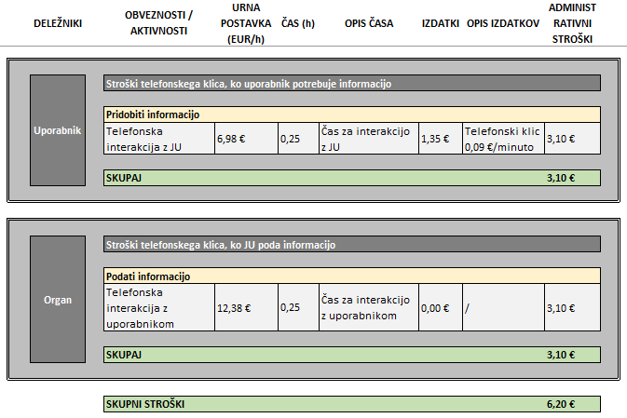
V primeru, da klic traja 15 minut, minuta pogovora pa stane 0,09 €, znašajo stroški telefonskega pogovora 1,35 €.

Stroški osebnega obiska

Pri izračunu stroškov osebnega obiska je pomembno, ali uporabnik želi pridobiti informacije ali oddati obrazec.

Pridobitev informacij:
- stroški uporabnika vključujejo čas za pot do organa ter interakcijo z javnim uslužbencem;
- stroški javnega uslužbenca vključujejo čas za interakcijo z uporabnikom.

Opomba: Pri časovni komponenti gre za oceno časa, ki ga v povprečju porabi uporabnik za pot ter interakcijo z javnim uslužbencem.

Tabela 2: Stroški osebnega obiska_informacije

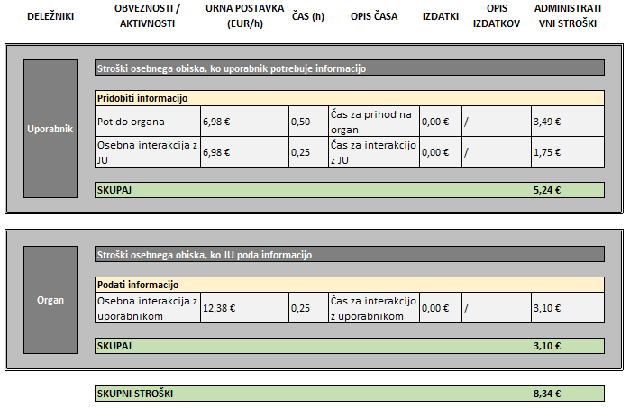

Oddaja obrazca:
- stroški uporabnika vključujejo stroške tiskanja papirja, čas za tiskanje in izpolnjevanje vloge, čas za pot do organa ter interakcijo z javnim uslužbencem;
- stroški javnega uslužbenca vključujejo čas za interakcijo z uporabnikom.

Tabela 3: Stroški osebnega obiska_obrazec

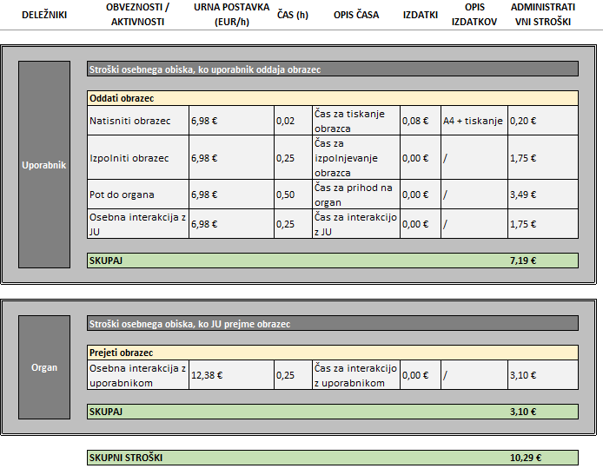

V primeru oddaje obrazca so ocenjeni stroški za uporabnika višji, kot pri pridobivanju informacij, saj poleg časa za pot in interakcijo z javnim uslužbencem, vključujejo še čas in izdatke za tiskanje ter izpolnjevanje obrazca.
Oddaja obrazca osebno na organu predstavlja za uporabnika najdražjo obliko interakcije, poleg tega je interakcija možna le v času uradnih ur.

Stroški interakcije prek pošte

Pri izračunu stroškov interakcije prek pošte gre za obveznost oddaje obrazca, obveznost pridobivanja informacij pa ni upoštevana pri tem načinu interakcije.

- Oddaja obrazca:
- stroški uporabnika vključujejo stroške tiskanja papirja, poštnih storitev, čas za tiskanje in izpolnjevanje obrazca, čas za pot do pošte ter interakcijo z javnim uslužbencem;
- stroški javnega uslužbenca vključujejo čas za odpiranje fizične pošte.

Tabela 4: Stroški interakcije prek pošte_obrazec

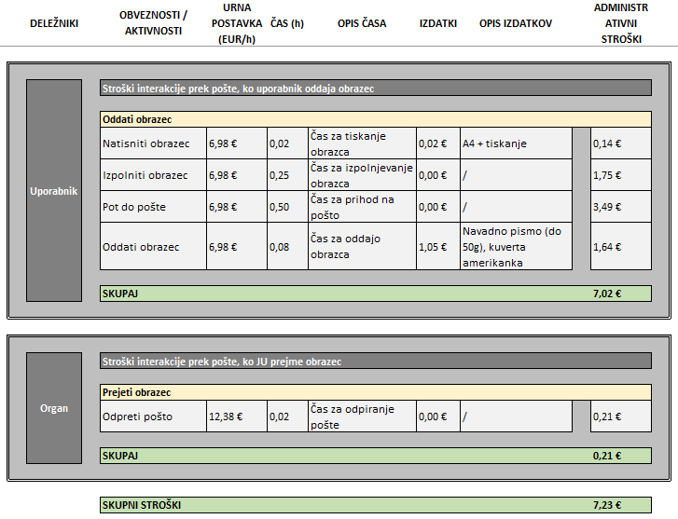

Poleg stroškovnih obremenitev je v primeru poslovanja prek pošte uporabnika obremenjuje tudi prilagajanje in možnost izpolnitve obveznosti le v času delovanja pošte. To je problematično predvsem v manjših krajih, kjer imajo pošte deljen delovni čas.

Stroški interakcij po elektronski poti

Pri izračunu stroškov elektronske interakcije je pomembno, ali uporabnik želi pridobiti informacije ali oddati obrazec.

Pridobitev informacij:
- stroški uporabnika vključujejo čas za iskanje informacij;
- stroškov za javnega uslužbenca ni, saj so informacije dostopne na spletnih straneh.

Tabela 5: Stroški interakcije po elektronski poti_informacije

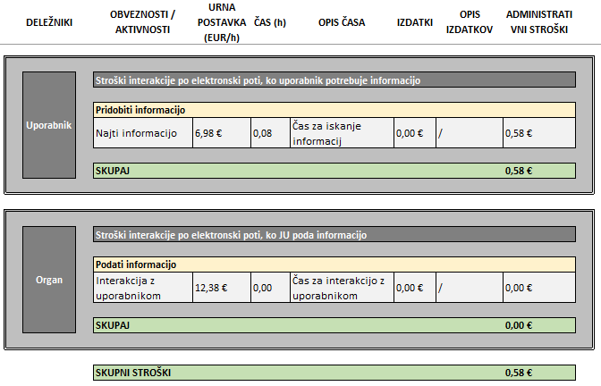

Oddaja obrazca:
- stroški uporabnika vključujejo čas za izpolnjevanje vloge;
- stroški javnega uslužbenca vključujejo čas za odpiranje elektronske pošte s priponkami.

Tabela 6: Stroški interakcije po elektronski poti _obrazec

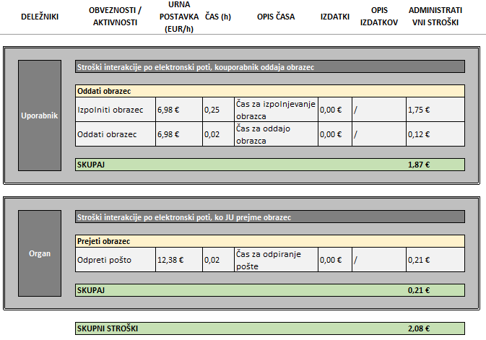

V primeru elektronske oddaje obrazca so ocenjeni stroški za uporabnika nekoliko višji, kot pri pridobivanju informacij, saj je izpolnjevanje in pošiljanje obrazca časovno bolj zamudno, kot iskanje posamezne informacije.
Iskanje informacij preko spleta predstavlja za uporabnika najcenejšo obliko interakcije, poleg tega pa omogoča uporabniku izpolnjevanje obveznosti 24/7.

Primerjava stroškov interakcij med državljani in uslužbenci javne uprave

V tabeli so prikazani stroški na posamezno interakcijo. Osebna interakcija predstavlja najdražjo obliko interakcije, temu sledi interakcija preko pošte in nato telefonska. Elektronsko poslovanje pa predstavlja najcenejši in najhitrejši način interakcije.

Tabela 7: Primerjava stroškov interakcij

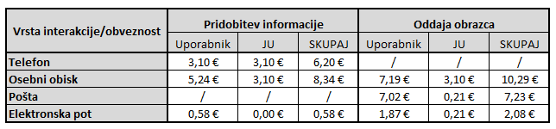

Cenik domačih operaterjev

